

МИНИСТЕРСТВО НАУКИ И ВЫСШЕГО ОБРАЗОВАНИЯ

РОССИЙСКОЙ ФЕДЕРАЦИИ

Федеральное государственное бюджетное образовательное учреждение высшего образования

**“МОСКОВСКИЙ АВТОМОБИЛЬНО – ДОРОЖНЫЙ ГОСУДАРСТВЕННЫЙ ТЕХНИЧЕСКИЙ УНИВЕРСИТЕТ (МАДИ)”**

Кафедра “высшая математика”

**Отчет**

**По лабораторной работе №2**

**“Работа с Матрицами ”**

**Выполнил:**

Чарыков Д.В.

Группа 1БПМ1

Подпись _______________

**Руководитель лабораторной работы:**

Доткулова А. С.

Подпись __________ “____”_______20___г.

МОСКВА 2022

Цель: Изучить способы генерации матриц специального вида, операции над матрицами и функции обработки данных



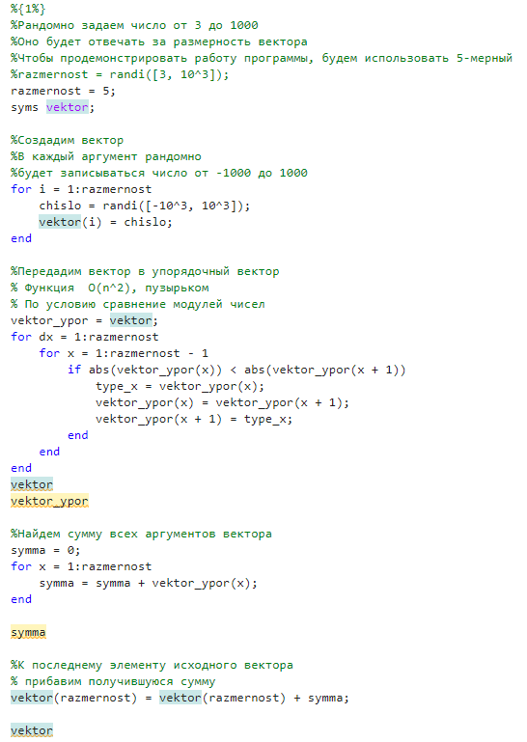

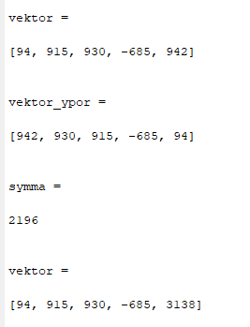

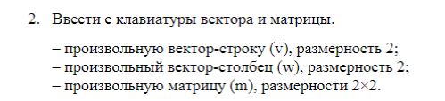

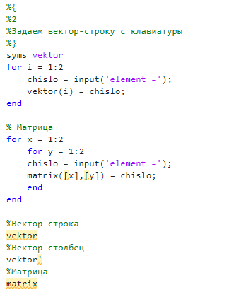

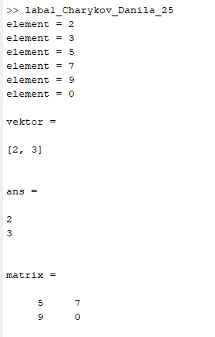

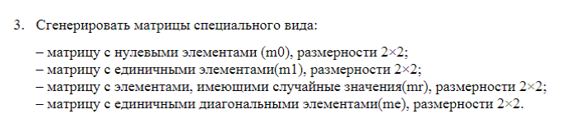

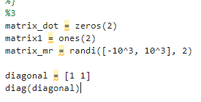

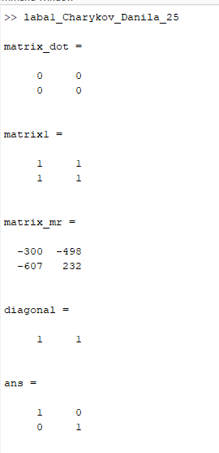





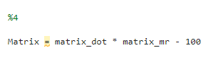

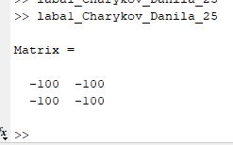

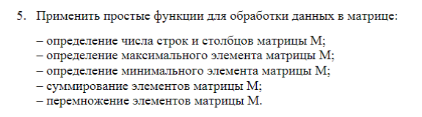

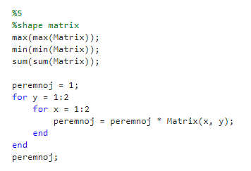

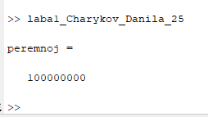

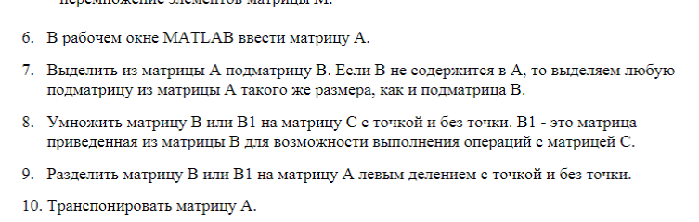

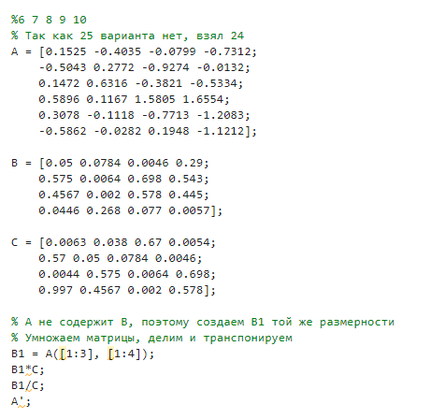

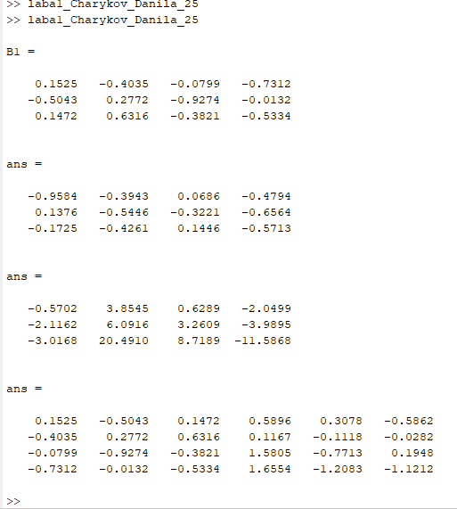

Вывод: В рамках выполнения работы, я научился выполнять операции над матрицами